БЮЛЛЕТЕНЬ ТЕХНИЧЕСКОГО ОБСЛУЖИВАНИЯ | переиздание №124/2003  08 июня 2005
[Страница HTML, доступная для печати]
Довести до сведения: | Менеджера по обслуживанию (сервис- менеджера) | Менеджера кузовного цеха | Менеджера по запасным частям | Мастеров (бригадиров) | Приемщиков | Технических специалистов

(c)2005 Ford Motor Company Limited. Eagle Way, Brentwood, Essex CM13 3BW, United Kingdom.
Данный бюллетень предоставляет только информацию по техническому обслуживанию. Без каких-либо исключений все бесплатные ремонты и замены являются предметом отдельных гарантий и политики, проводимой Ford Company. Иллюстрации, техническая информация, данные и описания, включенные в это издание, в соответствии со всей имеющейся у нас информацией, были верны на момент опубликования.
Это переиздание заменяет все предыдущие варианты. Пожалуйста, уничтожьте все предыдущие издания. Обращайтесь только к электронной версии этого бюллетеня в FordEtis. Были откорректированы сведения по обслуживанию. 'Перечень типовых жалоб на систему Delphi HPCR' был удален и переиздан с добавлением дополнительной информации в TSB 46/2005.
Тема/проблема: | Дополнительная информация по диагностике системы "Common Rail" Delphi

Модель:
Все - Дизельные двигатели с системой "Common Rail" Delphi

Рынки сбыта: | Все

Раздел: | 303-14

Краткое содержание
Настоящий бюллетень представляет систему "Common Rail" Delphi .
Уделите, пожалуйста, некоторое время прочтению и осмыслению этих технических сведений. Только понимание сложности и особенности системы "Common Rail" Delphi позволит эффективно выполнить ее диагностику и ремонт.
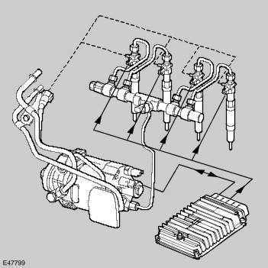
Сервисная информация
Общие примечания:
Элементы двухмодульной и одномодульной системы
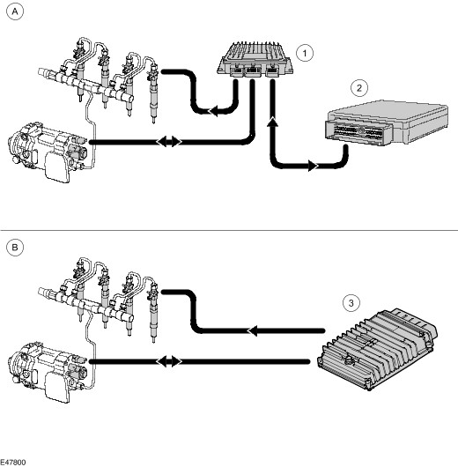
Поз. | Наименование
A | Двухмодульная система
B | Одномодульная система
1 | IDM (модуль управления форсунками)
2 | PCM EEC V (модуль управления двигателем)
3 | Модуль PCM Delphi
• К современным дизельным двигателям предъявляются все более высокие требования. Сегодня на переднем плане находится не только уровень токсичности отработавших газов, но также и растущее сознательное отношение к окружающей среде и требование все более высокой экономичности и повышенного комфорта во время поездки.
• Это диктует необходимость применения комплексной системы с высоким давлением впрыска, а также точного дозирования количества впрыскиваемого топлива с помощью системы с электронным управлением.
• Благодаря высокому давлению впрыска топливо на выходе из форсунок превращается в очень мелкие капли, которые затем, также благодаря высокому давлению впрыска, оптимально распределяются по объему камеры сгорания. В результате при последующем сгорании в отработавших газах остается меньше несгоревших углеводородов (НС), меньше оксида углерода (СО) и частиц сажи.
• Кроме того, благодаря оптимальному смесеобразованию уменьшается расход топлива.
• Повышенные шумы при работе дизельного двигателя с непосредственным впрыском существенно уменьшаются в результате предварительного впрыска дополнительной порции топлива. Благодаря применению этого способа может существенно уменьшиться и содержание оксидов азота (NOx).
• Высокие требования к уровню комфорта, эмиссии шума и отработавших газов обусловливают повышенную требовательность системы впрыска и ее управления в отношении таких факторов, как:
- высокое давление впрыска,
- способ топливоподачи,
- предварительный впрыск,
- согласованные для каждого режима нагрузки значения количества впрыскиваемого топлива, начала впрыска и давления наддува,
- поддержание постоянной частоты вращения коленчатого вала в режиме холостого хода независимо от количества включенных потребителей электроэнергии,
- система EGR (система рециркуляции отработавших газов) с обратной связью,
- незначительный разброс опережения впрыска и количества впрыскиваемого топлива и высокая точность на протяжении всего срока службы,
- возможность совместимости с другими системами, такими, например, как электронная программа поддержания курсовой устойчивости, PATS (пассивная противоугонная система)
- широкие возможности для диагностирования,
- стратегия устранения неисправностей.
• Чтобы удовлетворить всем этим требованиям , система впрыска "Common Rail" Delphi располагает широким спектром эксплуатационных возможностей.
• В этой системе впрыска функции создания давления и впрыска разделены. Давление впрыска топлива создается независимо от частоты вращения коленчатого вала двигателя и количества впрыскиваемого топлива. Система впрыска "Common Rail" состоит из топливного насоса высокого давления и топливного коллектора. В коллекторе постоянно присутствует изменяющееся давление топлива, распределяемого посредством электрически-управляемых топливных форсунок.
• При таком способе впрыска или соответственно способе управления дизельным двигателем водитель не оказывает никакого непосредственного влияния на количество впрыскиваемого топлива, поскольку, например, педаль акселератора не имеет никакой механической связи с топливным насосом. Количество впрыскиваемого топлива определяется при этом разными факторами. Из них можно выделить следующие:
- Запрос водителя (положение педали акселератора),
- Режим нагрузки,
- Температура двигателя,
- Воздействия на вредные выбросы,
- Защита от повреждений двигателя и коробки передач,
- Неисправности в системе.
• На основании этих факторов в РСМ рассчитывается количество впрыскиваемого топлива, причем угол опережения и давление впрыска могут варьироваться.
• Измерение количества впрыскиваемого топлива осуществляется при этом электронным способом с помощью управляемых IDM электромагнитных клапанов, расположенных непосредственно в форсунках.
• В этой связи в электронную систему управления дизельным двигателем заложена широкая концепция безопасности (встроена в программное обеспечение РСМ). Благодаря ей распознаются возникающие отклонения и неисправности и соразмерно воздействиям вырабатываются соответствующие меры (например, ограничение мощности путем уменьшения количества впрыскиваемого топлива).
Публикации | Номер для заказа
Учебный курс "Техническое обслуживание - Системы впрыска и управления дизельных двигателей" | -
Бюллетени технического обслуживания | TSB 37/2003; TSB 38/2003; TSB 42/2003; TSB 44/2002; TSB 69/2003; TSB 78/2003; TSB 93/2003; TSB 106/2003; TSB 107/2003, TSB 4/2004, TSB 8/2004, TSB 64/2004, TSB 98/2004
303-04 Топливная система
Двухмодульная система / одномодульная система
• Как показано на рисунке выше (двухмодульная система и одномодульная система), система впрыска "Common Rail" Delphi подразделяется на две называемые по разному системы:
- Двухмодульная система. Система выполнена с использованием модуля IDM с лужеными и модуля IDM с лужеными/ золочеными контактами электрических разъемов. Эти модули IDMне взаимозаменяемые.
- Одномодульная система.
• С вводом системы "Common Rail" Delphi в автомобили устанавливалась, прежде всего, только двухмодульная система.
• Наличие двухмодульной системы означает, что наряду с известным модулем PCM EEC V установлен дополнительный модуль IDM, т.е. второй блок управления двигателем.
• Однако при сборке автомобиля двухмодульная система все больше и больше заменяется одномодульной.
• Наличие одномодульной системы означает лишь то, что в ней модуль PCM EEC V и модуль IDM встроены вместе в один корпус так называемого модуля PCM Delphi.
• В модуле PCM Delphi функции и стратегии в большой степени идентичны двухмодульной системе.
На рисунке изображена двухмодульная система. В одномодульной системе IDM встроен в PCM.
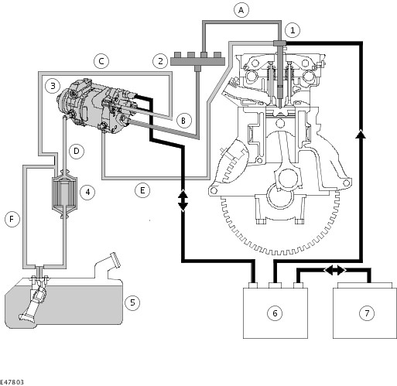
Поз. | Наименование
A | Топливопровод высокого давления
B | Топливопровод высокого давления
C | Возвратный топливопровод от насоса к топливному баку / фильтру
D | Подвод топлива
E | Дренажный топливопровод
F | Возвратный топливопровод к топливному баку
1 | Форсунка
2 | Топливный коллектор (Common Rail)
3 | Топливный насос высокого давления
4 | Топливный фильтр
5 | Топливный бак
6 | IDM *
7 | PCM EEC V *
* | В новых системах они объединены в один блок управления!
Система низкого давления
Общие сведения
Топливо из топливного бака всасывается через топливный фильтр с помощью встроенного в насос высокого давления подкачивающего насоса.
Топливный насос высокого давления сжимает топливо и нагнетает его в топливный коллектор. В зависимости от требований к впрыску топлива форсунками создается необходимое давление.
Дренажное топливо от форсунок и от насоса высокого давления по трубке Вентури подводится к возвратному топливопроводу и поступает обратно в топливный бак или, при необходимости, подводится к топливному фильтру для предварительного подогрева топлива.
Возможные неисправности топливопроводов и топливного бака
Топливопроводы могут оказаться заблокированными инородными телами или вследствие изломов. Из-за ослабления или негерметичности соединений, а также вследствие пористости материала шлангов, в топливную систему низкого давления может проникать воздух.
Кроме того, в систему низкого давления воздух может проникать в результате повышенного разрежения, обусловленного закупориванием элементов и трубопроводов.
Неисправные клапаны или трубопроводы системы вентиляции и удаления воздуха могут привести к уменьшению расхода топлива в системе низкого давления.
Последствия неисправностей (в топливной системе имеется воздух или она закупорена)
• Плохие пусковые характеристики двигателя в прогретом и холодном состоянии.
• Неравномерная частота вращения коленчатого вала в режиме холостого хода.
• Двигатель не запускается.
• Двигатель запускается, но сразу глохнет.
• Двигатель не развивает необходимую мощность.
• Примечание: В конструкцию всех автомобилей, оборудованных системой "Common Rail" Delphi, (на момент публикации) заложена стратегия, которая предотвращает полное расходование топлива из топливного бака. Если в топливном баке находится лишь незначительный запас топлива, система управления двигателем инициирует его неровную работу. Это должно служить для водителя дополнительным предупреждением (предварительно загорается контрольная лампа низкого уровня топлива в баке) о том, что автомобиль необходимо безотлагательно заправить топливом.
• Если это предупреждение водителем игнорируется, в автомобилях Ford Focus 1999 (08/1998-) и Mondeo 2001 (10/2000-) возникает опасность полного расходования топлива, что приводит к серьезным повреждениям топливной системы высокого давления.
• В случае автомобилей Transit 2000.5 (01/2000-) после игнорирования предупреждения (инициирования неровной работы двигателя) система управления через некоторое время останавливает двигатель. Эта функция в будущем будет введена также и на других моделях.
Топливный фильтр
Работа
Система впрыска "Common Rail" оснащена топливным фильтром, отвечающим специальным требованиям.
Самым существенным новшеством при этом является функция предварительного подогрева топлива.
В возвратный топливопровод фильтра встроен регулировочный клапан, реагирующий на изменение температуры.
В Mondeo 2001 (10/2000-) установлен клапан с переменным проходным сечением. В Focus 1999 (08/1998-), Transit 2000.5 (01/2000-) и Transit/Tourneo Connect 2002.5 (06/2002-) регулировочный клапан находится только в открытом или закрытом положении.
Регулировочный клапан представляет собой шариковый клапан с биметаллическим управляющим элементом. Благодаря нагреву биметаллического элемента шариковый клапан постоянно открыт.
При температуре < 0 °C количество возвращаемого через фильтр топлива составляет от примерно 55 до максимально 65 л/ч. При температуре > 50 °C количество возвращаемого через фильтр топлива составляет менее 5 л/ч.
При таком способе возврата топлива в возвратном топливопроводе не возникает никаких "пробок".
Удаление воды из топливного фильтра
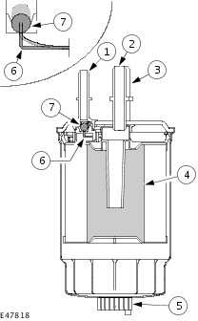
Поз. | Наименование
1 | Штуцер возвратного топливопровода
2 | Штуцер подводящего топливопровода (от топливного бака)
3 | Штуцер подводящего топливопровода (к насосу высокого давления)*
4 | Фильтрующий элемент
5 | Пробка для слива воды
6 | Биметаллический управляющий элемент
7 | Шариковый клапан
* | На этом виде штуцеры подводящего топливопровода показаны один за другим
Слив воды из топливного фильтра следует выполнять регулярно через предписанные интервалы. Для слива воды отпустите пробку и сливайте жидкость до тех пор, пока не потечет чистое топливо (используйте шланг и сливную емкость).
• Примечание (для всех автомобилей):
- Из-за ограниченного доступа к пробке для слива воды снимите топливный фильтр в соответствии с имеющимся руководством по ремонту. Кроме того, в зависимости от автомобиля под топливным фильтром может располагаться генератор, что создает повышенную пожароопасность при вытекании топлива через пробку для слива воды.
Возможные причины неисправностей
Топливный фильтр может закупориваться в результате загрязнения. Кроме того, в результате нарушения герметичности топливного фильтра в топливную систему низкого давления может проникать воздух.
Последствия неисправностей
• Плохие пусковые характеристики двигателя в прогретом и холодном состоянии.
• Неравномерная частота вращения коленчатого вала в режиме холостого хода.
• Двигатель не запускается.
• Двигатель запускается, но сразу глохнет.
• Двигатель не развивает необходимую мощность.
Система высокого давления
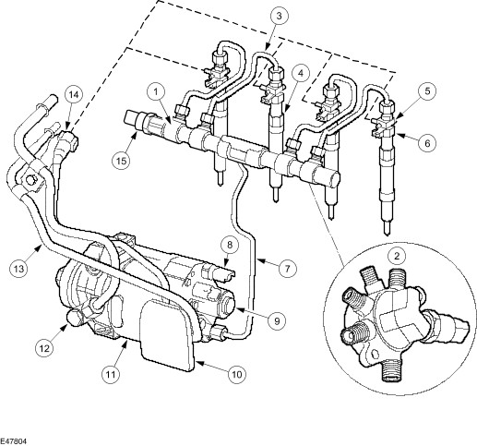
Поз. | Наименование
1 | Продолговатый топливный коллектор
2 | Сферический топливный коллектор
3 | Топливопровод высокого давления
4 | Форсунка
5 | Штуцер дренажного топливопровода
6 | Электрический разъем электромагнитного клапана
7 | Топливопровод высокого давления
8 | Датчик температуры топлива
9 | Клапан дозирования топлива
10 | Защитный экран трубки Вентури
11 | Топливный насос высокого давления
12 | Подводящий топливопровод (от топливного бака)
13 | Возвратный топливопровод (к топливному баку)
14 | Возвратный топливопровод (к топливному насосу высокого давления)
15 | Датчик давления топлива
Система впрыска "Common Rail" Delphi впервые была установлена на двигатель 1.8L Duratorq-TDCi автомобилей Focus 1999 (08/1998-) и Transit/Tourneo Connect 2002.5 (06/2002-). На момент публикации этой системой впрыска оснащены как Mondeo 2001 (10/2000-), так и переднеприводный вариант Transit (01/2000-).
Система впрыска "Common Rail" является "гидроаккумуляторной системой". Это означает, что в этой системе постоянно присутствует давление топлива. Это отличает ее от обычных систем, в которых давление топлива для каждого процесса впрыска создается снова.
Таким образом, процессы создания давления и впрыска топлива в системе Common-Rail разделены. Давление топлива создается независимо от частоты вращения коленчатого вала двигателя и количества впрыскиваемого топлива и постоянно присутствует в топливном коллекторе для осуществления впрыска.
• Преимущества системы впрыска "Common Rail":
- высокое давление впрыска примерно до 1600 бар (в прежней системе примерно до 1400 бар)
- согласованные количество впрыскиваемого топлива, давление топлива в аккумуляторе высокого давления (коллекторе) и начало впрыска в каждом рабочем режиме
- меняющееся количество предварительно впрыскиваемого топлива для оптимизации качества процесса сгорания во всех рабочих режимах
- низкие допуски и высокая точность на протяжении всего срока службы
Общая информация о работе
Насос высокого давления сжимает топливо, которое предварительно всасывается из топливного бака встроенным в насос высокого давления подкачивающим насосом, и по нагнетательному трубопроводу подает его в топливный коллектор.
Здесь находящееся под давлением топливо накапливается. Таким образом, к форсункам топливо постоянно подводится под оптимальным давлением. Опережение впрыска и количество впрыскиваемого топлива рассчитываются модулем РСМ, и затем эта информация пересылается в модуль IDM. В новых системах модуль IDM встроен в РСМ.
С учетом разных факторов модуль IDM управляет форсунками, оснащенными электромагнитными клапанами, которые впрыскивают топливо в предписанном количестве в соответствующие цилиндры. Через дренажные топливопроводы просочившееся топливо поступает снова к насосу высокого давления, где оно быстро отводится через трубку Вентури.
Датчик давления топлива в топливном коллекторе передает модулю IDM (в новых системах встроен в PCM) информацию об имеющемся давлении топлива. Следующий фактор - это температура топлива. На основании этих факторов дозирующий клапан отмеривает количество топлива для насоса высокого давления, благодаря чему в каждом рабочем режиме обеспечивается оптимальное давление топлива.
Чистота
• ПРИМЕЧАНИЕ: Поскольку элементы топливной системы высокого давления являются высокоточными, при всех работах с этой системой соблюдайте исключительную чистоту!
Для этого необходимо следовать указаниям действующего руководства по ремонту.
Топливопроводы высокого давления и дренажные топливопроводы
Топливопроводы высокого давления
• ПРИМЕЧАНИЕ: Радиусы гиба точно согласованы с системой, и их не следует изменять. После каждого отпускания топливопроводов высокого давления обязательно их заменяйте, так как в противном случае в местах соединений вследствие высокого давления топлива возможны его протечки.
• ПРИМЕЧАНИЕ: После отпускания одного или нескольких топливопроводов высокого давления их следует заменить новыми. Это объясняется тем, что "старые" соединения могут быть деформированы и при повторном затягивании вызовут протечки.
Топливопроводы высокого давления соединяют насос высокого давления с топливным коллектором, а также топливный коллектор с отдельными форсунками.
Топливопроводы высокого давления
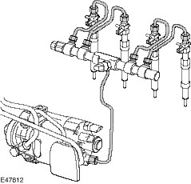
Дренажные топливопроводы
Часть просочившегося из форсунок топлива, что обусловлено принципом их работы, отводится в возвратный топливопровод. Дефект форсунки (протечки в электромагнитном клапане) определяется путем измерения через определенные интервалы времени количества дренажа топлива во всех форсунках с помощью специальных мерных емкостей (специального инструмента).
Если в одной или нескольких форсунках выявлено отклонение в количестве дренажа (смотрите действующее руководство по ремонту), это указывает на наличие протечек в форсунках.
ФорсункиФорсунки двигателя 2.0L Duratorq-TDCi
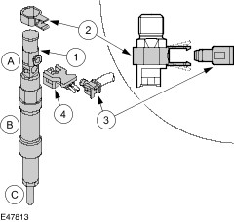
Поз. | Наименование
A | Электромагнитный клапан
B | Гидравлическая сервосистема
C | Распылитель
1 | Форсунка
2 | Зажим для дренажного топливопровода
3 | Дренажный топливопровод
4 | Электрический разъем электромагнитного клапана
• Начало впрыска и количество впрыскиваемого топлива регулируются форсунками с электрическим управлением.
• Форсунки состоят из нескольких функциональных блоков:
- Распылитель
- Гидравлическая сервосистема
- Электромагнитный клапан
Идентификационный номер (корректировочный коэффициент форсунки)
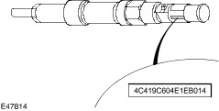
Внутри гидравлической сервосистемы находятся разные дроссели с чрезвычайно маленьким диаметром, отвечающие технологическим допускам. Эти допуски учтены в идентификационном номере, указанном на наружной поверхности форсунки. Чтобы обеспечить оптимальную подачу топлива, о замене форсунки необходимо сообщать модулю IDM. Это делается путем ввода идентификационного номера в IDM с помощью системы WDS с учетом соответствующего цилиндра.
• Примечание: Если идентификационные номера с помощью WDS ввести неправильно, могут возникнуть следующие неисправности:
- повышенный выброс черного дыма
- неровная работа двигателя в режиме холостого хода
- заметные детонационные стуки
Последствия неисправности форсунки(ок) (механические дефекты)
• Увеличенный выброс черного или белого дыма
• Потеря герметичности форсунки
• Усиление детонационных стуков вследствие закоксовывания игл распылителей
• Плохая работа в режиме холостого хода
• Плохой запуск
303-14 Система управления двигателем
Двухмодульная система - система с РСМ и отдельным IDMДвухмодульная система - система с РСМ и отдельным IDM
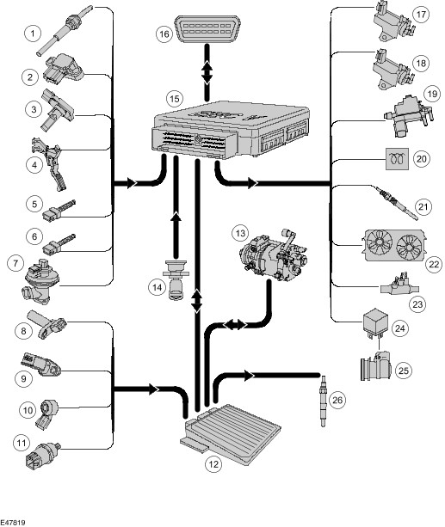
Поз. | Наименование
1 | Датчик CHT (температуры головки цилиндров)
2 | Датчик абсолютного давления во впускном коллекторе с встроенным датчиком T-MAP (температуры и абсолютного давления во впускном коллекторе)
3 | Датчик MAF (массового расхода воздуха)
4 | Датчик APP (положения педали акселератора)
5 | Датчик-переключатель BPP (положения педали тормоза)
6 | Датчик-переключатель CPP (положения педали сцепления)
7 | Датчик положения клапана EGR
8 | Датчик CKP (положения коленчатого вала)
9 | Датчик CMP (положения распределительного вала)
10 | Датчик KS (детонации)
11 | Датчик высокого давления
12 | IDM (датчик BARO (давления воздуха) встроен в блок управления)
13 | Топливный насос высокого давления
14 | Замок зажигания
15 | РСМ
16 | DLC (диагностический разъем)
17 | Электромагнитный клапан EGR
18 | Электромагнитный клапан давления наддува
19 | Электромагнитный клапан заслонки впускного коллектора (только Focus 1999 (08/1998-) с двигателем мощностью 85 кВт)
20 | Контрольная лампа неисправности/ системы предварительного подогрева
21 | Свечи подогрева
22 | Управление вентилятором радиатора системы охлаждения
23 | Дополнительный электрический отопитель (не для скандинавских стран)
24 | Реле выключения системы кондиционирования (WAC)
25 | Муфта компрессора системы кондиционирования
26 | Форсунка
Одномодульная система - система с PCM (IDM встроен в PCM)Одномодульная система - система с PCM (IDM встроен в PCM)
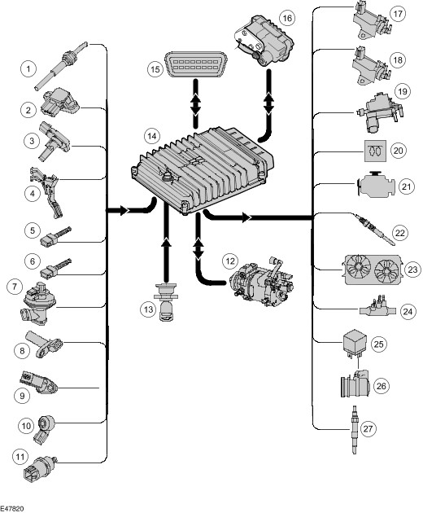
Поз. | Наименование
1 | Датчик CHT
2 | Датчик абсолютного давления во впускном коллекторе с встроенным датчиком T-MAP
3 | Датчик MAF
4 | Датчик APP
5 | Датчик-переключатель BPP
6 | Датчик CPP
7 | Датчик положения клапана EGR
8 | Датчик CKP
9 | Датчик CMP
10 | KS
11 | Датчик высокого давления
12 | Топливный насос высокого давления
13 | Замок зажигания
14 | РСМ (датчик BARO встроен в блок управления)
15 | DLC.
16 | Электрическое исполнительное устройство регулируемого соплового аппарата турбокомпрессора (только для уровня токсичности выхлопа IV)
17 | Электромагнитный клапан EGR
18 | Электромагнитный клапан давления наддува
19 | Электромагнитный клапан заслонки впускного коллектора (только Focus с двигателем мощностью 85 кВт)
20 | Контрольная лампа неисправности/ системы предварительного подогрева
21 | Контрольная лампа неправильной работы (MIL) (с 01.01.2004)
22 | Свечи подогрева
23 | Управление вентилятором радиатора системы охлаждения
24 | Дополнительный электрический отопитель (не для скандинавских стран)
25 | Реле выключения системы кондиционирования (WAC)
26 | Муфта компрессора кондиционера
27 | Форсунка
Модуль управления двигателем PCM EEC V (двухмодульная система)
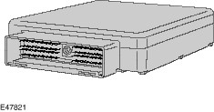
• ПРИМЕЧАНИЕ: Если РСМ был запрограммирован с использованием последней версии программного обеспечения WDS, обеспечьте аналогичное программирование IDM согласно последней версии программного обеспечения. Если при перепрограммировании это не происходит автоматически, следует в обязательном порядке сразу же выполнить эту операцию вручную. В противном случае могут иметь место громкие детонационные стуки, повышенный расход топлива, а также выброс черного дыма.
Модуль PCM EEC V рассчитывает общее количество впрыскиваемого топлива и опережение впрыска, а затем посылает расчетные данные в модуль IDM, который осуществляет управление работой форсунок с помощью электромагнитных клапанов.
IDM (двухмодульная система)
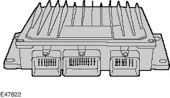
• ПРИМЕЧАНИЕ: Если IDM был запрограммирован с использованием последней версии программного обеспечения WDS, обеспечьте аналогичное программирование РСМ согласно последней версии программного обеспечения. Если при перепрограммировании это не происходит автоматически, следует в обязательном порядке сразу же выполнить эту операцию вручную (с помощью WDS). В противном случае могут иметь место громкие детонационные стуки, повышенный расход топлива, а также выброс черного дыма.
• ПРИМЕЧАНИЕ: Кроме того, при перепрограммировании IDM необходимо обеспечить введение корректировочных коэффициентов форсунок. Если это не сделать, последующий запуск двигателя будет невозможен. При перепрограммировании используйте номер, указанный на форсунке, а не на наклейке крышки форсунки. Эти номера могут отличаться друг от друга.
• IDM является интеллектуальным исполнительным звеном топливоподачи.
• Он обрабатывает информацию о количестве впрыскиваемого топлива и опережении впрыска, поступающую от PCM, и соответствующим образом управляет форсунками.
• Непосредственно с IDM связаны следующие датчики:
- Датчик CKP
- Датчик CMP
- Датчик температуры топлива
- Датчик KS
- Датчик давления топлива
- Датчик BARO
Часть этой информации поставляется по шине передачи данных CAN к РСМ для расчета впрыска. Однако идущий от IDM уже в цифровом виде сигнал частоты вращения передается PCM прямо по отдельному кабелю . Причиной этого является высокий приоритет сигнала частоты вращения коленчатого вала, служащего для расчета количества впрыскиваемого топлива и опережения впрыска.
Для согласования давления наддува и количества впрыскиваемого топлива в IDM встроен датчик BARO. Однако сигнал датчика BARO используется в расчетах только в тех случаях, когда установлен турбокомпрессор с регулируемым сопловым аппаратом.
PCM Delphi (одномодульная система)
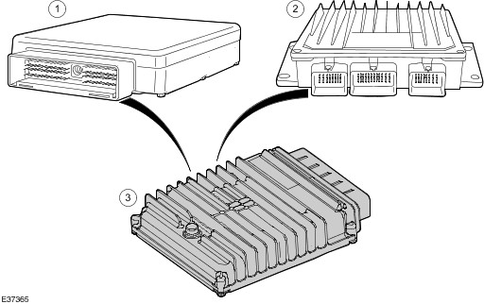
Поз. | Наименование
1 | Обычный PCM EEC V
2 | IDM
3 | Модуль PCM Delphi
Постепенно автомобили Ford с дизельными двигателями переходят на оснащение системой впрыска "Common Rail" Delphi только с одним РСМ. Отдельный IDM упраздняется.
В PCM Delphi встроены элементы, а также функции PCM EEC V и IDM. В этом случае говорят о так называемой одномодульной системе.
Стратегии управления двигателем и форсунками такие же, как и в системе управления двигателем с помощью PCM EEC V и IDM в так называемой двухмодульной системе.
Управление предварительным подогревом
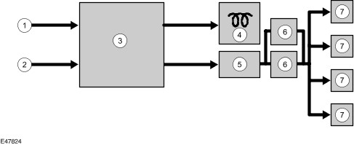
Поз. | Наименование
1 | Сигнал CHT
2 | CKP
3 | РСМ
4 | Контрольная лампа системы предварительного подогрева
5 | Реле свечей подогрева (в центральной электрораспределительной коробке)
6 | Параллельно включенные предохранители (по 50 A)
7 | Свечи подогрева
Контрольная лампа системы предварительного подогрева
На автомобилях без EOBD контрольная лампа системы предварительного подогрева имеет вторую функцию: Если она мигает во время движения, значит, выполняет функцию указателя неисправности и тем самым информирует водителя о сбое в системе управления двигателем. На автомобилях с EOBD контрольная лампа системы предварительного подогрева также служит указателем неисправности. Однако отображаются только сбои в системе управления двигателем, которые не относятся к выпуску отработавших газов.
Контрольная лампа системы предварительного подогрева включается независимо от собственно самой системы. Следовательно, она ничего не сообщает о состоянии системы предварительного подогрева. И если одна или несколько свечей подогрева не функционируют, определить это с помощью контрольной лампы системы предварительного подогрева нельзя.
Система управления предварительным подогревом встроена в РСМ. Управление разделено на две фазы.
Предварительный подогрев
PCM получает от датчика CHT соответствующий сигнал температуры.
Продолжительность предварительного подогрева зависит от сигнала температуры (если температура низкая, продолжительность подогрева увеличивается).
Водитель получает информацию о предварительном подогреве с помощью контрольной лампы, расположенной на щитке приборов.
Последующий подогрев (пост-подогрев)
После запуска двигателя за предварительным подогревом наступает фаза последующего подогрева.
Благодаря последующему подогреву уменьшаются шумы при работе двигателя, улучшается качество холостого хода, и почти сразу после запуска в результате более полного сгорания уменьшается выделение углеводородов (НС).
Последующий подогрев продолжается до тех пор, пока частота вращения коленчатого вала двигателя не поднимается до 2500 об/мин.
При превышении частоты вращения значения 2500 об/мин фаза последующего подогрева прерывается. Благодаря этому увеличивается срок службы свечей подогрева.
Последствия неисправности (двигатель холодный)
• Более продолжительный процесс пуска
• Сильный шум в процессе сгорания после запуска
• Неровная работа двигателя
Датчик CKP (положения коленчатого вала)
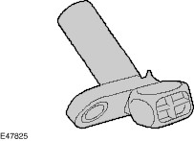
Работа
Местоположение: на блоке цилиндров около фланца коробки передач. Индуктивный датчик CKP точно определяет угол поворота коленчатого вала и частоту его вращения.
Импульсное колесо для датчика СКР
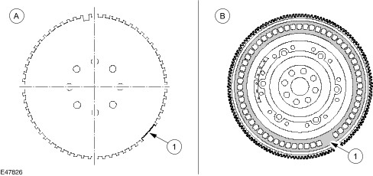
Поз. | Наименование
A | Импульсное колесо, двигатель 2.0L DuraTorq-TDCi
B | Импульсное колесо, двигатель 1.8L DuraTorq-TDCi
1 | Выемка в импульсном колесе (-2 зуба)
Датчик СКР индуктивно контактирует с импульсным колесом, имеющим число зубьев "60-2". Выемка в импульсном колесе расположена в 90 градусах перед верхней мертвой точкой для поршня цилиндра №3 и служит системе управления двигателем в качестве установочной метки положения коленчатого вала.
• Сигнала датчика CKP используется:
- для определения частоты вращения коленчатого вала двигателя
- для синхронизации с сигналом датчика CMP
- для определения положения коленчатого вала
Значение
• сопротивление датчика CKP:
- примерно 300 - 580 Ом
• Напряжение сигнала от датчика СКР при частоте вращения при запуске:
- примерно от 2.9 до 3.4 В
• Сигнал датчика СКР можно наблюдать с помощью осциллоскопа WDS в процессе запуска двигателя (если все в порядке) и при работающем двигателе.
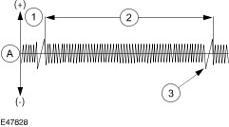
Поз. | Наименование
A | Сигнал датчика СКР (синусоидальное изменение напряжения)
1 | Напряжение (В)
2 | 60-2 пика напряжения на один оборот коленчатого вала (360 градусов)
3 | Установочная метка (выемка в зубчатом венце с числом зубьев "60-2")
Последствия неисправностей
• При пропадании сигнала двигатель не запускается или соответственно глохнет. Возможно генерирование кода неисправности.
• Если двигатель не запускается, при пуске можно проверить наличие сигнала датчика с помощью осциллоскопа.
• Наиболее частой причиной проблем при пуске является наличие ржавчины на датчике СКР и/ или импульсном колесе датчика. На сигнал могут оказывать влияние даже незначительные образования ржавчины.
• Наличие кода неисправности "Слишком высокое давление топлива".
- Негативное влияние на сигнал датчика СКР могут оказывать внешние помехи (исходящие от других электрических источников). Это может привести к тому, что пики напряжения сигнала датчика СКР становятся выше, чем они должны быть на самом деле.
- В результате этого при пуске двигателя вместо предписанного системой давления топлива 200 бар рассчитывается и запрашивается давление топлива 600 бар.
- Этот запрос давления топлива оценивается системой как необоснованный, и в ответ на это РСМ устанавливает количество впрыскиваемого топлива равным нулю. В результате предотвращается запуск двигателя.
- Причина заключается в том, что сигнал датчика СКР от IDM к PCM поступает нефильтрованным и поэтому подвергается искажению, как со стороны внешних помех, так и со стороны самой системы.
- Если возникает такая ситуация, следует на три секунды выключить зажигание, затем включить и повторить процесс пуска.
Датчик CMP (положения распределительного вала)
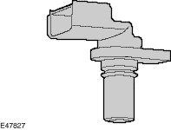
Работа
Сигнал датчика CMP необходим IDM для управления отдельными форсунками в соответствии с порядком работы цилиндров двигателя. Датчик CMP работает по принципу датчика Холла. Цифровой сигнал совместно с сигналом датчика СКР используется для распознавания положения поршня цилиндра №1.
Значение
• Сигнал датчика СMР можно наблюдать с помощью осциллоскопа в процессе запуска двигателя (если все в порядке) и при работающем двигателе.
• В зависимости от исполнения системы датчик СМР может работать с разными значениями опорного напряжения:
- 5 В в старых системах
- 12 В в новых системах
- За дополнительной информацией обратитесь также к TSB 69/2003.
• Измерить сопротивление датчика давления топлива нельзя, поскольку речь идет о встроенной цепи.
Последствия неисправностей
• Во время пуска двигателя происходит синхронизация сигналов датчика СКР и датчика СМР. Если сигнал датчика СМР не распознается системой управления двигателем, не дается разрешение на пуск двигателя. Это означает, что впрыск топлива отсутствует (количество впрыскиваемого топлива =0).
• В программном обеспечении системы управления двигателем автомобилей реализованы две разные стратегии синхронизации.
• Стратегия 1:
- При исчезновении сигнала датчика СМР во время работы двигателя последний сразу глохнет, и его последующий пуск невозможен.
• Стратегия 2:
- При исчезновении сигнала во время работы двигателя последний продолжает работать без ограничений. Но после остановки двигателя его последующий пуск невозможен.
Датчик MAP (абсолютного давления во впускном коллекторе)/IAT (температуры воздухозабора) и датчик T-MAP
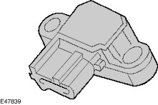
На рисунке изображен датчик T-MAP
• В зависимости от системы устанавливаются или датчик МАР и датчик IAT, или датчик Т-МАР. В датчике Т-МАР объединены в один узел датчики МАР и IAT.
Работа
• Местоположение: в тракте воздухозабора, за турбокомпрессором.
• С помощью датчика MAP измеряется давление наддува во впускном коллекторе. Чем выше давление наддува, тем больше максимально возможное количество топлива, впрыскиваемого в зависимости от положения педали акселератора или соответственно нагрузки двигателя.
• Сигнал датчика MAP оказывает влияние на:
- количество впрыскиваемого топлива
- систему EGR
- управление давлением наддува
• Датчик IAT измеряет температуру всасываемого / наддувочного воздуха.
• Сигнал служит в качестве корректировочного фактора, позволяющего учесть влияние температуры на плотность наддувочного воздуха.
• Сигнал датчика IAT оказывает влияние на:
- количество впрыскиваемого топлива
- опережение впрыска топлива
- систему EGR
Значение
• Опорное напряжение: 5 В
• Датчик работает в диапазоне напряжения от 0 до 5 В.
Последствия неисправностей
• Уменьшается количество впрыскиваемого топлива (пониженная мощность двигателя).
Датчик CHT (температуры головки цилиндров)Местоположение датчика CHT на двигателе 2.0L Duratorq-DI
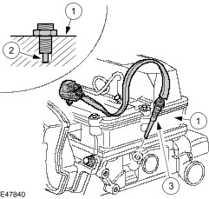
Поз. | Наименование
1 | Головка блока цилиндров
2 | Наконечник датчика
3 | Датчик CHT
Датчик CHT (CHT = Cylinder Head Temperature = температура головки цилиндров) заменяет датчик ECT (температуры охлаждающей жидкости), а также датчик температуры для указателя температуры на щитке приборов.
Датчик CHT ввернут в головку цилиндров и вместо температуры охлаждающей жидкости измеряет температуру материала головки.
Благодаря этому возможно более точное определение температуры при перегреве двигателя (например, из-за потери охлаждающей жидкости).
Снятый датчик СНТ всегда заменяйте новым и при этом точно соблюдайте момент затяжки. В противном случае нельзя исключить повреждение датчика (например, в результате деформации его наконечника).
• Сигнал датчика СНТ оказывает влияние на:
- количество впрыскиваемого топлива
- опережение впрыска топлива
- частоту вращения коленчатого вала в режиме холостого хода
- систему управления предварительным подогревом
- систему EGR
- управление указателем температуры и контрольной лампой системы предварительного подогрева
Значение
• Опорное напряжение: 5 В
• Датчик CHT работает в диапазоне напряжения от 0.5 до 4.75 В.
Последствия неисправностей
• Управление без обратной связи:
- При нарушении обратной связи система принимает максимальную температуру равной 120 °C.
- В этом случае вентилятор(ы) радиатора работает(ют) постоянно, а двигатель работает с уменьшенной нагрузкой (уменьшенным количеством впрыскиваемого топлива).
• Короткое замыкание:
- При коротком замыкании системой принимается значение температуры, которое составляет > 132 °C.
- В этом случае двигатель глохнет, или соответственно его нельзя запустить.
• При неисправности датчика или перегреве двигателя активизируется функция защиты двигателя от перегрева.
• Поэтому на этом режиме мощность двигателя понижается за счет уменьшения количества впрыскиваемого топлива. Если температура двигателя продолжает расти, то в зависимости от варианта автомобиля мощность продолжает понижаться все в большей мере.
• Во избежание повреждений двигателя его запуск при температуре головки цилиндров ниже -35 °C невозможен. Причина заключается в больших значениях количества впрыскиваемого топлива, что могло бы в этом случае вызвать разрушения. Для стран с чрезмерно холодным климатом имеются особые стратегии или соответственно устройства предварительного подогрева двигателя.
Датчик MAF (массового расхода воздуха)
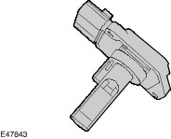
Работа
• Местоположение: во впускном коллекторе, непосредственно за воздушным фильтром.
• Датчик MAF работает по принципу "раскаленной нити".
• Датчик MAF служит исключительно для регулирования системы рециркуляции отработавших газов EGR (с обратной связью), а не для дозирования топлива, как в бензиновом двигателе.
Значение
• Напряжение питания датчика MAF составляет от 10.5 до 14.7 В
• Датчик MAF работает в диапазоне напряжения от 0.5 до 4.75 В
Последствия неисправностей
• При исчезновении сигнала датчика MAF управление системой EGR осуществляется с использованием характеристических таблиц для аварийного режима.
• Это означает, что управление системой EGR осуществляется несколько дальше от границы устойчивой работы, в связи с чем уменьшение выделением NOx регулируется не так эффективно.
Датчик VSS (скорости автомобиля)
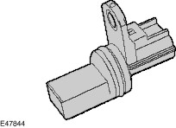
Работа
• ПРИМЕЧАНИЕ: На новых автомобилях с механической коробкой передач датчик VSS отсутствует. Скорость автомобиля в этом случае определяется с помощью ABS.
• Датчик VSS работает по принципу датчика Холла и вырабатывает сигналы напряжения прямоугольной формы, частота которых пропорциональна текущей скорости движения автомобиля.
• Назначение сигнала:
- для расчета выбираемой передачи
- в качестве информации для бортового компьютера
- в качестве информации о скорости автомобиля для щитка приборов
- в качестве информации для встроенной в РСМ системы круиз-контроля
Значение
• При движении автомобиля сигнал датчика VSS можно наблюдать с помощью осциллоскопа.
• Напряжение питания: от 10.5 до 14.7
• Сигнал напряжения прямоугольной формы: 0 В/ 12 В
Последствия неисправностей
• Повышенная частота вращения коленчатого вала в режиме холостого хода
• Дискомфортные толчки при переключении передач.
Датчик APP (положения педали акселератора)
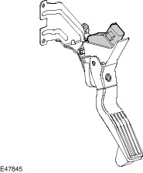
Работа
• Датчик АРР представляет собой резистор с переменным сопротивлением, значение которого меняется при изменении положения педали акселератора.
• Он выполнено в виде потенциометров со скользящим контактом (всего три потенциометра).
• АРР 1 включен противоположно по отношению к АРР 2 и АРР 3 и служит для проверки устойчивости сигнала.
Значение
• Опорное напряжение: 5 В.
• APP 1 работает в диапазоне напряжения от 5 до 0 В.
• APP 2 работает в диапазоне напряжения от 0 до 5 В.
• APP 3 работает в диапазоне напряжения от 0 до 5 В.
Последствия неисправностей
• При отказе одного или двух потенциометров двигатель работает лишь при повышенной частоте вращения холостого хода.
Датчик KS (детонации)Местоположение датчика KS на двигателе 2.0L DuraTorq-TDCi
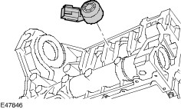
Работа
Датчик KS регистрирует повышенные вибрации, возникающие вследствие повышенной детонации.
Сигнал служит IDM в качестве корректировочного фактора для согласования значений предварительного и основного количества впрыскиваемого топлива.
Благодаря корректировке количества впрыскиваемого топлива адаптивно минимизируется детонация на протяжении всего срока службы двигателя.
Зона, в которой может осуществляться предварительный впрыск топлива, ограничена физическими/ механическими факторами. Это значит, что начиная с определенной частоты вращения коленчатого вала и/или при определенной нагрузке двигателя предварительный впрыск выключается.
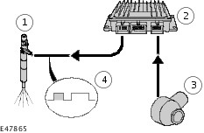
Поз. | Наименование
1 | Форсунка
2 | IDM
3 | KS
4 | Предварительный и основной впрыск
Значение
• Измерение сопротивления датчика KS невозможно, так как здесь идет речь о пьезокристаллическом элементе.
• Выдает ли датчик KS сигнал, можно проверить с помощью осциллоскопа.
Последствия неисправностей
• Управление без обратной связи:
- При нарушении обратной связи предварительный впрыск отключается; в результате этого громкие детонационные стуки становятся заметнее.
• Короткое замыкание:
- При коротком замыкании двигатель глохнет. Запуск двигателя возможен, но через небольшое время он снова глохнет.
Датчик FTS (температуры топлива)
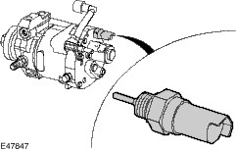
Работа
Датчик температуры топлива находится в топливоподводящем контуре с задней стороны насоса высокого давления.
Он измеряет температуру топлива в системе низкого давления.
С помощью этого сигнала постоянно контролируется температура топлива, что позволяет избежать перегрева топливной системы.
Значение
• Опорное напряжение: 5 В
• Датчик температуры топлива работает в диапазоне напряжения от 0 до 5 В.
Последствия неисправности (голубой датчик температуры топлива)
• Управление без обратной связи:
- Система воспринимает температуру 39°C; следствием является неровная работа двигателя.
• Короткое замыкание:
- При коротком замыкании система воспринимает температуру как превышающую 90 °C (то есть выше максимально допустимой температуры топлива). В этом случае система исходит из возможности перегрева топлива в системе высокого давления. Двигатель глохнет или соответственно не запускается.
Последствия неисправности (зеленый датчик температуры топлива, старой конструкции)
• В обоих случаях, при коротком замыкании или нарушении обратной связи, двигатель глохнет или соответственно не запускается.
Датчик FRP (давления топлива)
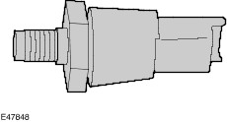
Работа
Датчик давления топлива с высокой точностью и за соответственно короткое время измеряет мгновенное давление топлива в топливном коллекторе и передает IDM сигнал напряжения, соответствующий имеющемуся давлению.
Датчик давления топлива работает по аналоговому принципу как резистор. Его сопротивление изменяется пропорционально давлению в топливном коллекторе.
Датчик давления топлива имеет мембрану, на которой установлен чувствительный элемент.
Когда под действием давления мембрана деформируется, электрическое сопротивление установленного на ней чувствительного элемента меняется.
• Назначение сигнала датчика давления топлива:
- для определения значения количества впрыскиваемого топлива
- для определения начала впрыска топлива
- для управления клапаном дозирования топлива в насосе высокого давления
Значение
• Опорное напряжение: 5 В
• Датчик давления топлива работает в диапазоне напряжения от 0 до 5 В.
• Измерить сопротивление датчика давления топлива нельзя, поскольку речь идет о встроенной цепи.
Последствия неисправностей
• Давление топлива является определяющим фактором. При исчезновении сигнала контролируемый впрыск становится невозможным.
• Короткое замыкание/ управление без обратной связи:
- В этом случае IDM воспринимает давление топлива как превышающее 2000 бар. Впрыск топлива выключается, и двигатель глохнет или соответственно не запускается.
• При нестабильности впрыск топлива также выключается (=0).
Давление топлива за пределами рабочего диапазона
• Система управления двигателем постоянно сравнивает требуемое давление топлива (рассчитывается системой) с фактически имеющимся давлением в топливном коллекторе (измеряется датчиком давления топлива).
• При безупречной работе системы разность давлений располагается в диапазоне +/- 50 бар.
• Если разность давлений больше +/- 50 бар, впрыск выключается, и двигатель глохнет или не может быть запущен. Если требуемое давление топлива, составляет, например, 350 бар, а имеющееся измеренное давление только 290 бар, автомобиль через определенное время выйдет из строя. При повышенной частоте вращения время уменьшается. Если в течение этого времени достигается требуемое давление, расчет начинается снова.
• Причина заключается в том, что при отклонении разницы давления сверх указанного допуска не может реализоваться контролируемый впрыск.
• Наряду с ситуациями, когда речь идет об ошибке измерения давления топлива или неправильном его дозировании, может иметь место также и нарушение герметичности электромагнитного клапана форсунки.
• В случае нарушения герметичности электромагнитного клапана форсунки просочившееся через негерметичный клапан топливо подается в дренажный топливопровод.
• В результате возрастает количество просочившегося топлива, которое по дренажному топливопроводу подается в контур возврата топлива.
• Эти возросшие протечки можно измерить специальным измерительным инструментом (для каждой форсунки своя мерная емкость), который подключается к дренажному топливопроводу каждой форсунки.
• После такого измерения, выполненного в соответствии с предписаниями (смотрите действующее руководство по ремонту), по количеству дренажного топлива можно определить, имеет ли какая-то форсунка протечки в электромагнитном клапане.
• Отклонение давления более чем на +50 бар указывает на наличие блокировки форсунки. Клапан блокированной форсунки больше не должен открываться полностью в соответствии с имеющейся потребностью.
• Это означает, что рассчитанное снижение давления в топливном коллекторе не может быть достигнуто в полной мере. Как только отклонение давления топлива начинает превышать значение +50 бар, впрыск топлива выключается.
Датчик положения клапана EGR
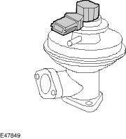
Работа
В клапан системы EGR встроен датчик, который определяет текущее положение клапана и посылает сигнал обратной связи в РСМ.
• Как правило, датчик положения устанавливается так, как показано на рисунке.
- Уровень токсичности отработавших газов III: Только при наличии нерегулируемого турбокомпрессора (регулировка направляющих лопаток отсутствует) - в этом случае никакой датчик MAF не устанавливается.
- Уровень токсичности отработавших газов IV: При наличии турбокомпрессора с регулируемым сопловым аппаратом (регулировка направляющих лопаток с помощью электропривода). Датчик положения дополнительно служит для датчика MAF как источник сигнала обратной связи о количестве рециркулируемых отработавших газов.
Значение
• Опорное напряжение: 5 В
• Датчик положения клапана EGR работает в диапазоне напряжения от 0 до 5 В.
Последствия неисправностей
• Повышенный выброс черного дыма.
• Система EGR отключается.
• Мощность двигателя уменьшается.
Выключатель стоп-сигналов/ датчик-переключатель BPP
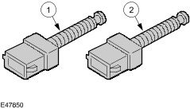
Поз. | Наименование
1 | Датчик-переключатель BPP
2 | Выключатель стоп-сигналов
Работа
Сигнал датчика оказывает влияние на дозирование топлива при нажатой педали тормоза и включенной передаче при работе двигателя в режиме холостого хода.
Пример: При торможении модуль РСМ получает сигнал от выключателя стоп-сигналов, в результате чего подача топлива при регулировании в режиме холостого хода уменьшается. Это препятствует поддержанию системой управления холостым ходом постоянства частоты вращения коленчатого вала и противодействию процессу торможения.
На автомобилях с системой круиз-контроля на кронштейне педалей дополнительно установлен датчик-переключатель ВВР.
Он предназначен исключительно для выключения системы круиз-контроля при нажатии педали тормоза.
Значение для Focus 1999 (08/1998-) и Mondeo 2001 (10/2000-)
• ПРИМЕЧАНИЕ: Выключатель стоп-сигналов работает на замыкание, а датчик-переключатель ВРР (если имеется) - на размыкание.
• Проверка напряжения в рассоединенном электрическом разъеме для выключателя стоп-сигналов:
- напряжение между штырем 3 и массой составляет от 10.5 до 14.7 В.
• Проверка напряжения в электрическом разъеме BPP:
- напряжение между штырем 2 и массой составляет от 10.5 до 14. В.
• Проверка сопротивления выключателя стоп-сигналов:
- между штырями 1 и 3: больше 10 000 Ом
• Проверка сопротивления переключателя ВРР:
- между штырями 1 и 2: < 1 Ом
Датчик-переключатель CPP (положения педали сцепления)
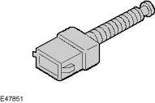
Работа
На основании сигнала датчика-переключателя СРР РСМ определяет, включено или выключено сцепление.
Благодаря кратковременному уменьшению количества впрыскиваемого топлива при выключении сцепления предотвращается неровная работа двигателя в процессе переключения передач.
Датчик-переключатель СРР расположен на кронштейне педалей. На автомобилях с системой круиз-контроля при выключении сцепления датчик-переключатель СРР выключает эту систему.
Значение для Focus 1999 (08/1998-) и Mondeo 2001 (10/2000-)
• ПРИМЕЧАНИЕ: Датчик-переключатель СРР имеет два контакта; один работает на замыкание, другой на размыкание.
• Проверка сопротивления датчика-переключателя СРР:
- между штырями 1 и 3: < 1 Ом (контакт размыкания)
- между штырями 4 и 5: больше 10 000 ом (контакт замыкания)
Последствия неисправностей
• Двигатель работает неровно при переключении передач.
Клапан дозирования топлива (IMV)
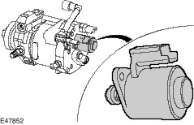
Работа
Клапан дозирования топлива в зависимости от давления в топливном коллекторе регулирует количество топлива, подводимого в нагнетательную камеру насоса высокого давления в соответствии с потребностью в топливе. Благодаря этому минимизируется количество топлива, отводимого обратно в топливный бак.
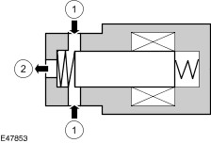
Поз. | Наименование
1 | Давление в системе низкого давления
2 | К нагнетательной камере насоса высокого давления
• Управление клапаном дозирования топлива осуществляется с помощью широтно-импульсно модулированного (PWM) сигнала, вырабатываемого IDM. Вид импульсно-широтной модуляции определяют следующие факторы:
- действия водителя
- имеющееся давление топлива
- частота вращения коленчатого вала двигателя
• В обесточенном состоянии клапан дозирования подачи топлива полностью открыт.
Последствия неисправностей
• Впрыск топлива выключается, и двигатель глохнет или соответственно не запускается.
• Неправильная работа клапана дозирования топлива определяется путем постоянного сравнения требуемого давления топлива (рассчитывается системой) с фактически имеющимся давлением (измеряется в топливном коллекторе). Если разность давлений больше +/- 50 бар, впрыск выключается, и двигатель глохнет или соответственно не запускается.
Электромагнитный клапан форсунки
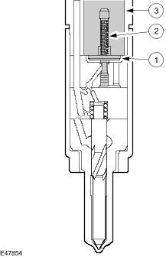
Поз. | Наименование
1 | Игла клапана с тарелкой
2 | Пружина электромагнитного клапана
3 | Электромагнитный клапан
Работа
Каждая форсунка имеет электромагнитный клапан. Управление дозированием топлива осуществляется с помощью IDM. Электрическое питание электромагнитного клапана осуществляется в две стадии.
• Для начала процесса впрыска к электромагнитному клапану подается повышенный начальный пусковой ток (примерно 12 A), чтобы он быстрее открылся.
• Через определенное время управляющий ток уменьшается до более низкого удерживающего значения (примерно 6 А).
• Такой способ позволяет избежать ненужного тепловыделения в IDM.
• При этом количество впрыскиваемого топлива определяется только временем открывания клапана и давлением в топливном коллекторе. Процесс впрыска заканчивается при прекращении подачи тока к электромагнитному клапану и посадке иглы распылителя форсунки на седло.
Адаптация форсунок
• Исходя из имеющихся механических допусков, которые в течение срока службы электромагнитных клапанов форсунок меняются, IDM автоматически через определенные интервалы адаптируется с учетом изменения допусков форсунок.
• При первом программировании все четыре форсунки адаптируются одновременно. Затем адаптация осуществляется индивидуально для каждого цилиндра в течение 900 секунд на один цилиндр. Последовательность отдельных согласований происходит в порядке работы цилиндров. Процедура начинается с цилиндра №1.
• Чтобы выполнить адаптацию, необходимо, чтобы автомобиль двигался при определенной частоте вращения коленчатого вала двигателя (свыше 1800 об/мин, при включенной 4-й, 5-й или 6-й передаче) со скоростью от 50 ... 100 км/ч при температуре охлаждающей жидкости в системе охлаждения двигателя более 70°С.
• Если в процессе адаптации происходит выход за пределы названных диапазонов (условия больше не выполняются), процесс адаптации приостанавливается и продолжается снова при следующем достижении названных диапазонов.
• При выполнении адаптации предварительный впрыск топлива отключается.
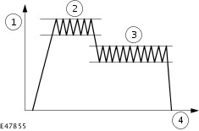
Поз. | Наименование
1 | Ток (A)
2 | Начальный пусковой ток
3 | Удерживающий ток
4 | Время
• IDM посылает электромагнитному клапану форсунки сигнал впрыска с записанной в таблице параметров длительностью (например, 8 мс).
• Исходя из тока, потребляемого электромагнитным клапаном, IDM может определить, способен ли электромагнитный клапан реализовать предписания IDM, или же он срабатывает быстрее (например, за 7 мс) или медленнее (например, за 10 мс). Таким образом, потребляемый электромагнитным клапаном ток служит в качестве отклика на сигнал, посылаемый IDM.
• Поэтому при несоответствии посылаемого сигнала реакции электромагнитного клапана необходимо провести адаптацию данных в таблицах параметров.
• Если в экстремальном случае рабочие условия для проведения адаптации не достигаются в течение длительного времени, это может привести к жалобам со стороны клиента. Причинами жалоб могут быть:
- неровная работа двигателя
- повышенный выброс черного дыма
- громкие детонационные стуки
• После завершения адаптации для одного цилиндра она продолжается для следующего цилиндра (в зависимости от порядка работы цилиндров).
• ПРИМЕЧАНИЕ: Во время процесса адаптации сигнал впрыска настолько короткий, что игла распылителя форсунки не поднимается для впрыска. Последствия: это приводит к пропускам воспламенения, которые становятся заметны в названных диапазонах частоты вращения коленчатого вала и скорости движения.
Значение
• Напряжение питания на форсунке при ВКЛЮЧЕННОМ зажигании:
- от 10.5 до 14.7 В
• Проверка сопротивления форсунки:
- < 1 Ом
Последствия неисправностей
• Неровная работа двигателя
• Повышенный выброс черного дыма
• Громкие детонационные стуки
• Давление топлива за пределами рабочего диапазона
Электромагнитные клапаны EGR и давления наддува
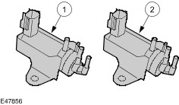
Поз. | Наименование
1 | Электромагнитный клапан EGR
2 | Электромагнитный клапан давления наддува
Работа
Разрежение в электромагнитных клапанах создается вакуумным насосом.
Управление разрежением осуществляется сигналами PCM, в результате чего происходит регулирование давления наддува с помощью вакуумного диафрагменного блока и регулирование потока рециркулируемых отработавших газов с помощью электромагнитного клапана EGR. Сила тока этих сигналов задает давление разрежения, которое создается в электромагнитном клапане EGR и соответственно в вакуумном диафрагменном блоке турбокомпрессора.
Значение
• Напряжение питания на соответствующей форсунке при ВКЛЮЧЕННОМ зажигании:
- примерно от 10.5 до 14.7 В
• Проверка сопротивления соответствующего электромагнитного клапана:
- примерно 12 Ом
Последствия неисправности электромагнитного клапана EGR
• Система EGR отключается.
• Мощность двигателя уменьшается.
• Повышенный выброс черного дыма.
Последствия неисправности электромагнитного клапана давления наддува
• Мощность двигателя уменьшается.
Электромагнитный клапан заслонки впускного коллектора
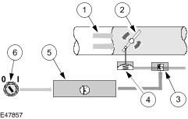
Поз. | Наименование
1 | Впускной коллектор
2 | Заслонка впускного коллектора
3 | Электромагнитный клапан заслонки впускного коллектора
4 | Пневматический двигатель управления
5 | РСМ
6 | Замок зажигания
Работа
Дизельные двигатели имеют высокую степень сжатия. Высокое давление сжатия воздуха, поступившего в цилиндры, через поршни и шатуны передается на коленчатый вал и при выключении двигателя вызывает дерганье/ вибрацию двигателя. Электромагнитный клапан заслонки впускного коллектора подводит разрежение к вакуумному блоку заслонки впускного коллектора, в результате чего заслонка закрывается. Благодаря этому предотвращается вибрация при выключении двигателя. При выключении двигателя электромагнитный клапан заслонки впускного коллектора запитывается током. В результате этого подается разрежение к вакуумному блоку заслонки впускного коллектора, и заслонка на короткое время закрывается.
При отсутствии сигнала или при отказе электромагнитного клапана заслонки впускного коллектора заслонка при выключении двигателя остается открытой.
Значение
• Напряжение питания электромагнитного клапана заслонки впускного коллектора:
- примерно от 10.5 до 14.7 В
• Сопротивление электромагнитного клапана заслонки впускного коллектора:
- примерно 48 Ом
Последствия неисправностей
• Заслонка впускного коллектора стопорится в открытом положении:
- Пусковые качества и работа двигателя не ухудшаются.
- Однако при остановке двигателя возникают повышенные вибрации.
• Заслонка впускного коллектора стопорится в закрытом положении:
- Двигатель не запускается.
Электрическое исполнительное устройство регулируемого соплового аппарата турбокомпрессора
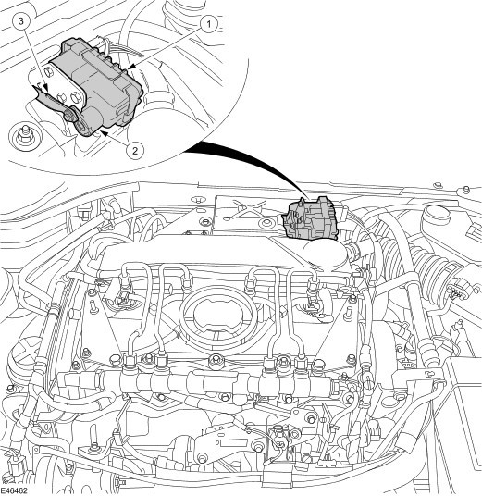
Поз. | Наименование
1 | Электрическое исполнительное устройство регулируемого соплового аппарата турбокомпрессора
2 | Приводной рычаг
3 | Рычаг перемещения направляющих лопаток
Дизельные двигатели с системой "Common Rail" Delphi, модифицированные под уровень токсичности IV, оборудованы турбокомпрессором с регулируемым сопловым аппаратом, привод направляющих лопаток которого осуществляется электрическим исполнительным устройством.
Благодаря электрическому приводу обеспечивается точное позиционирование направляющих лопаток в каждом рабочем режиме. Это положительно сказывается на снижении токсичности выхлопа и тем самым способствует соблюдению требований уровня токсичности IV.
• Электрическое исполнительное устройство регулируемого соплового аппарата турбокомпрессора включает в себя два элемента:
- Исполнительное устройство
- Модуль управления
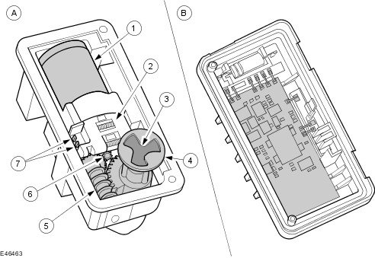
Поз. | Наименование
A | Исполнительное устройство
B | Электронный блок управления
1 | Электродвигатель.
2 | Блок контактов исполнительного электродвигателя
3 | Индуктивный датчик
4 | Приводной вал
5 | Червячное колесо
6 | Приводная шестерня
7 | Контакты исполнительного электродвигателя
Исполнительное устройство
• Исполнительный электродвигатель через червячную передачу приводит в действие приводной вал.
• Приводной вал через рычаг привода связан с направляющими лопатками. Под действием приводного рычага происходит перемещение направляющих лопаток.
• На конце приводного вала исполнительного механизма находится индуктивный датчик. При вращении приводного вала за счет индукции создается широтно-импульсно модулированный сигнал, благодаря чему точно определяется угловое положение направляющих лопаток.
Значение
• Напряжение питания электрического исполнительного устройства регулируемого соплового аппарата турбокомпрессора:
- от 10.5 до 14.7 В
Модуль управления
• Управление исполнительным электродвигателем осуществляется через модуль управления.
• Модуль управления через шину передачи данных CAN связан с РСМ. РСМ рассчитывает угловое положение направляющих лопаток для электрического исполнительного устройства и через шину передачи данных CAN передает сигнал исполнительному устройству.
• Угловое положение направляющих лопаток определяется индуктивным датчиком, который генерирует широтно-импульсно модулированный сигнал и передает его модулю управления.
• В модуле управления электрического исполнительного устройства регулируемого соплового аппарата турбокомпрессора находится датчик температуры, который при превышении допустимой температуры 160 - 9 °C (например, в результате подпора теплоты) переводит исполнительный электродвигатель в безопасный режим.
• Это означает, что направляющие лопатки полностью открывают проходное сечение. Тем самым в экстремальном случае предотвращается максимальное давление наддува (при почти полностью закрытом лопатками проходном сечении) из-за возможного заклинивания лопаток (вследствие перегрева).
• Нарушения в работе электрического исполнительного устройства регулируемого соплового аппарата турбокомпрессора определяются РСМ с помощью шины передачи данных CAN.
Последствия неисправностей
• В случае неисправности аварийной программой (с уменьшенным количеством впрыскиваемого топлива) задается движение автомобиля с ограниченной мощностью двигателя.
Стратегии
Стратегия ВКЛЮЧЕНИЯ зажигания
• При включении зажигания через главное реле подается напряжение к РСМ, и модуль включается.
• Сначала РСМ проверяет правильность всех входных сигналов, таких как, например, ЕСТ, МАР, MAF (самодиагностика).
• Затем через систему PATS проверяется код ключа. Если он в порядке, система выдает разрешение на запуск двигателя.
• Примечание:
- При двухмодульной системе напряжение к форсункам подается даже в том случае, если система PATS не выдала никакое разрешение на запуск двигателя.
- При наличии одномодульной системы, если система PATS не дала разрешение на запуск двигателя, к форсункамне подается никакое напряжение.
• После получения разрешения на запуск двигателя РСМ включает IDM (через реле IDM).
• Как только на IDM подается напряжение, этот модуль также проверяет наличие всех входных сигналов, например, от датчиков СКР, СМР, KS (самодиагностика).
• Как только IDM отрабатывает процедуру самодиагностики и не обнаруживает при этом никакой неисправности, он через шину передачи данных CAN посылает к РСМ сигнал "Все в норме".
• Теперь можно запускать двигатель .
• Примечание:
- Если водитель в течение определенного времени (примерно 12 секунд) не предпринимает попытки запустить двигатель, это воспринимается системой как неисправность, и двигатель не запускается.
- Однако после выключения зажигания и его повторного включения система снова выдает разрешение на запуск двигателя.
Стратегия запуска двигателяНа рисунке изображена двухмодульная система. В одномодульной системе IDM встроен в РСМ.
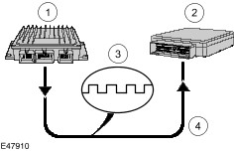
Поз. | Наименование
1 | IDM
2 | РСМ
3 | Сигнал CKP
4 | Отдельный кабель IDM/PCM для передачи сигнала СКР
• Для запуска двигателя напряжение аккумулятора должно быть > 9 В. Во-вторых, частота вращения ротора стартера должна составлять 190... 225 об/мин (зависит от варианта автомобиля и двигателя).
• В процессе запуска двигателя РСМ сравнивает таблицы параметров нагрузки двигателя с входящими сигналами датчиков (CHT, MAP, IAT).
• Одновременно IDM сравнивает сигналы датчиков давления топлива, температуры топлива, СКР, СМР с данными таблиц параметров.
• После этого IDM передает сигнал CKP по отдельному кабелю (уже в цифровом виде) к PCM.
• Причина передачи сигнала к РСМ по отдельному кабелю (а не через шину передачи данных CAN) заключается в высоком приоритете сигнала СКР, с которым он должен передаваться к РСМ. Тем самым гарантируется, что требуемые значения количества впрыскиваемого топлива и опережения впрыска будут рассчитаны быстро.
• Указания по проверке сигнала СКР после несостоявшегося пуска двигателя:
- Частота вращения коленчатого вала определяется с помощью сигнала датчика СКР. Проверьте с помощью функции "Регистратор данных" WDS в разделе "PCM", имеется ли сигнал СКР. Если имеется, проверьте в разделе "ICU", имеется ли сигнал и здесь. Если сигнал не обнаружен, это может быть вызвано неисправностью отдельного кабеля от IDM к РСМ.
На рисунке изображена двухмодульная система. В одномодульной системе IDM встроен в PCM.
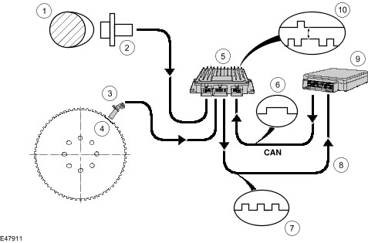
Поз. | Наименование
1 | Кулачок для идентификации цилиндра №1
2 | Датчик CMP
3 | Датчик CKP
4 | Выемка в импульсном колесе датчика положения коленчатого вала
5 | IDM
6 | Сигналы количества впрыскиваемого топлива и опережения впрыска
7 | Сигнал частоты вращения (уже в цифровом виде)
8 | Отдельный кабель IDM/PCM
9 | РСМ
10 | Синхронизация сигналов CKP/ CMP
• Одновременно с сигналом СКР от IDM к РСМ по шине передачи данных CAN передается сигнал СМР. В РСМ происходит синхронизация сигналов СКР и СМР.
• Примечание:
- Синхронизация в системе впрыска "Common Rail" имеет большое значение. В результате сравнения положений коленчатого вала (СКР) и распределительного вала (СМР) происходит идентификация цилиндра №1 и тем самым определяется последовательность впрыска топлива в цилиндры.
- Впрыск топлива может происходить лишь при успешном завершении синхронизации (идентификации цилиндра №1).
- При отсутствии сигнала CMP никакое разрешение на впрыск топлива не выдается, то есть двигатель не запускается.
• На старых автомобилях (на момент публикации) при отсутствии сигнала CMP в системе не генерируется никакой код неисправности. На новых автомобилях это реализовано в стратегии, так что при отсутствии сигнала CMP генерируется код неисправности.
• После успешного завершения синхронизации РСМ рассчитывает количество впрыскиваемого топлива и опережение впрыска.
• РСМ снабжен защитной функцией. Если РСМ обнаруживает неправильные входные сигналы или прочие помехи, которые могут привести к повреждениям или даже разрушению системы, впрыск выключается, и запуск двигателя становится невозможен.
• Рассчитанные значения количества впрыскиваемого топлива и опережения впрыска передаются IDM как единый блок данных. IDM разделяет этот блок на определенные значения предварительного и основного количества впрыскиваемого топлива.
• После разделения выдается разрешение на запуск двигателя. Происходит впрыск, и в двигателе начинается процесс воспламенения.
• Примечание:
- Это еще не холостой ход!
- Двигатель только начинает работать.
Защитная зона для двойного маховика примерно при 400 об/мин
• При достижении частоты вращения 400 об/мин вибрации двойного маховика становятся особенно большими - возникает опасность его повреждения.
• Если эта частота вращения по определенным причинам не преодолевается, система выключает впрыск, и двигатель глохнет.
Неисправный двойной маховик
Неисправный двойной маховик (например, разбиты пружины) имеет, как правило, повышенные вибрации, которые при частоте вращения 400 об/мин достигают максимума. Амплитуда повышенных вибраций регистрируется датчиком СКР. На основании его сигнала система выключает впрыск, и двигатель глохнет.
Проверка ограничений в работе двигателя
Проверка ограничений в работе двигателя активизируется в диапазоне частоты вращения коленчатого вала от 450 до 700 об/мин. В этой фазе система контролирует правильность работы двигателя.
• Помимо возможного тяжелого хода самого двигателя его работа может тормозиться по причине неисправности элементов/ вспомогательных агрегатов. Неисправными узлами/ вспомогательными агрегатами могут быть:
- заблокированный компрессор кондиционера
- заблокированный насос гидроусилителя рулевого управления
- неисправная форсунка, неисправный двигатель (в двигателе работают только три цилиндра).
• В этом случае количество впрыскиваемого топлива больше не увеличивается, то есть даже при нажатии водителем педали акселератора не происходит рост частоты вращения коленчатого вала.
Стратегия холостого хода
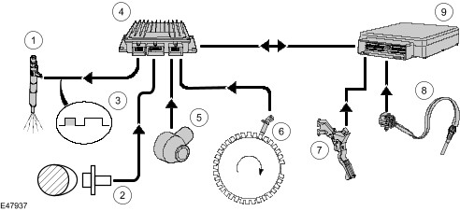
Поз. | Наименование
1 | Форсунка
2 | Сигнал CMP (только при старом программном обеспечении)
3 | Сигнал впрыска (предварительный и основной впрыск)
4 | IDM
5 | KS
6 | Датчик CKP
7 | Датчик APP
8 | Датчик CHT
9 | РСМ
• После того, как частота вращения начинает превышать диапазон проверки ограничений в работе двигателя, система переходит на холостой ход.
• В режиме холостого хода (частота вращения коленчатого вала в режиме холостого хода зависит от автомобиля) давление топлива составляет примерно 250 бар.
• Определяющими входными параметрами для РСМ в режиме холостого хода наряду с сигналом СКР являются сигналы СНТ и АРР.
• Определяющим входным параметром для IDM является сигнал датчика KS. Чтобы обеспечить как можно более ровную работу двигателя, очень точному контролю подвергается, особенно в режиме холостого хода, возникновение детонации. Это достигается благодаря оптимальному согласованию предварительного количества впрыскиваемого топлива.
• Рабочая температура в режиме холостого хода достигаются при:
- 60 ... 75 °C на Transit 2000.5 (01/2000-)
- 70 ... 75 °C на Focus 1999 (08/1998-) и Mondeo 2001 (10/2000-)
Система управления холостым ходом
• Расход топлива в режиме холостого хода определяется, главным образом, частотой вращения коленчатого вала и коэффициентом полезного действия.
• Преимуществом является более низкая частота вращения в режиме холостого хода, поскольку холостой ход на дорогах с плотным движением имеет большое значение (минимизация расхода топлива).
• При этом холостой ход все же должен быть отрегулирован так, чтобы частота вращения при любых условиях (например, при включенном кондиционере, нагруженной бортовой сети и т.п.) не опускалась слишком низко, когда двигатель работает неровно или даже глохнет.
• Чтобы отрегулировать холостой ход, регулятор холостого хода изменяет количество впрыскиваемого топлива до тех пор, пока измеренная частота вращения коленчатого вала не станет равна предписанной частоте.
• При этом предписанное значение частоты вращения, а также регулировочная характеристика, зависят от сигнала датчика СНТ.
• Прочие определяющие параметры:
- Скорость движения автомобиля (система определения частоты вращения двигателя)
- Система регулировки напряжения генератора (Smart-Charging) - позволяет увеличивать частоту вращения в режиме холостого хода
- Система круиз-контроля.
Расчет дозирования топливаНа рисунке изображена двухмодульная система. В одномодульной системе IDM встроен в PCM.
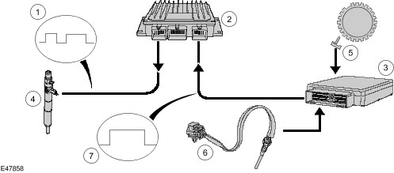
Поз. | Наименование
1 | Предварительное и основное количество впрыскиваемого топлива
2 | IDM
3 | РСМ
4 | Форсунка
5 | Датчик CKP
6 | Датчик CHT
7 | Сигнал впрыска
• В дизельных двигателях дроссельная заслонка, как правило, отсутствует, поэтому они всегда работают при избыточном количестве воздуха в цилиндрах.
• Крутящий момент и соответственно мощность двигателя изменяются исключительно за счет изменения количества впрыскиваемого топлива.
• При расчете дозирования топлива используются две разные стратегии:
- Запуск двигателя
- Работа двигателя
Количество впрыскиваемого топлива при пуске
• При пуске количество впрыскиваемого топлива рассчитывается в зависимости от температуры головки цилиндров и частоты вращения коленчатого вала. Впрыск топлива при пуске происходит с момента включения зажигания до достижения коленчатым валом определенной минимальной частоты вращения. Водитель не оказывает никакого влияния на количество впрыскиваемого топлива при пуске .
Эксплуатация автомобиля
• При нормальной эксплуатации автомобиля расчет количества впрыскиваемого топлива выполняется на основании таких определяющих факторов как:
- APP
- частота вращения коленчатого вала двигателя
• Дополнительно на расчет количества впрыскиваемого топлива оказывают влияние и другие факторы (корректировочные факторы), например, температура двигателя и давление наддува.
На рисунке изображена двухмодульная система. В одномодульной системе IDM встроен в PCM.
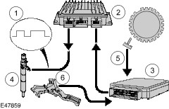
Поз. | Наименование
1 | Предварительное и основное количество впрыскиваемого топлива
2 | IDM
3 | РСМ
4 | Форсунка
5 | CKP
6 | APP
• При работе двигателя дозирование топлива базируется соответственно на одном из двух расчетов, выполняемых РСМ:
- частота вращения коленчатого вала в режиме холостого хода
- воздействие на педаль акселератора
• Оба расчетных процесса всегда выполняются параллельно и независимо друг от друга.
• Полученные исходя из частоты вращения и положения педали акселератора соответствующие расчетные значения сравниваются расчетным блоком друг с другом.
• Затем расчетный блок решает, какое из полученных значений (для холостого хода или при нажатой педали акселератора) использовать в качестве выходного сигнала для форсунок. При этом расчетный блок всегда выбирает соответственно большее значение количества впрыскиваемого топлива.
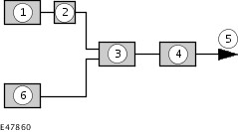
Поз. | Наименование
1 | Расчет по положению педали акселератора
2 | Гаситель вибраций
3 | Расчетный блок
4 | Ограничитель
5 | Сигнал для насоса высокого давления
6 | Расчет для холостого хода
• Пример:
- Двигатель холодный - расчет для холостого хода дает значение 1200 об/мин и соответственно количество впрыскиваемого топлива 7 мг. Педаль акселератора нажата минимально, причем расчет по положению педали дает количество впрыскиваемого топлива 6 мг. Так как расчетное значение количества впрыскиваемого топлива по положению педали акселератора меньше значения для холостого хода, значение для холостого хода имеет более высокий приоритет. Как только расчет при нажатой педали акселератора даст более высокое значение количества впрыскиваемого топлива (педаль нажата дальше, количества впрыскиваемого топлива > 12 мг), чем расчет для холостого хода, становится приоритетным значение количества впрыскиваемого топлива при нажатой педали акселератора.
Расчет дозирования топлива при включенной системе круиз-контроле
• Пример:
- Автомобиль движется на 5-й передаче при частоте вращения коленчатого вала 2500 об/мин со скоростью 100 км/ч. Далее при этих условиях включается система круиз-контроля.
• При названных ранее факторах необходимое для поддержания заданной скорости количество впрыскиваемого топлива полностью основывается на расчете для частоты вращения холостого хода.
• Это означает, что скорость движения при этом поддерживается через систему управления холостым ходом. При изменении нагрузки (например, при преодолении подъема) система обеспечивает поддержание соответствующей скорости движения.
• При соответствующем нажатии педали акселератора более высокий приоритет снова имеет расчет для положения педали. Расчет для холостого хода снова утрачивает свою первоначальную функцию до очередного включения системы круиз-контроля.
Гаситель вибраций
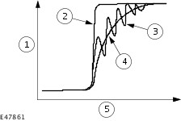
Поз. | Наименование
1 | Частота вращения коленчатого вала двигателя
2 | Резкое нажатие педали акселератора (по желанию водителя)
3 | Изменение частоты вращения коленчатого вала двигателя без активного демпфирования вибраций
4 | Изменения частоты вращения коленчатого вала двигателя при активном демпфировании вибраций
5 | Время
• В цепи между расчетом при нажатой педали акселератора и расчетным блоком расположен так называемый фильтр программного обеспечения.
• В результате резкого нажатия или отпускания педали акселератора возникает большое изменение в данных для количества впрыскиваемого топлива, а также для выдаваемого крутящего момента.
• В результате такого резкого изменения нагрузки в эластичной подвеске трансмиссии возбуждаются неприятные вибрации (неравномерность частоты вращения). Благодаря демпферу вибраций эти колебания уменьшаются следующим образом:
- При росте частоты вращения коленчатого вала топлива впрыскивается сравнительно меньше, а при падении частоты вращения - сравнительно больше топлива.
• Во-вторых, фильтр программного обеспечения препятствует резкому падению частоты вращения при переключении передач.
Система регулирования равномерности вращения (баланс мощности цилиндров)
• Помимо описанных выше колебаний внешней нагрузки имеются и внутренние колебания нагрузки, обусловленные неодинаковостью качества сгорания и трения, которую следует выравнивать. Они меняются незначительно, но влияют на общий срок службы двигателя.
• Помимо этого отдельные цилиндры развивают одинаковую мощность в течение лишь части своего срока службы. Это вызвано механическими допусками и изменениями на протяжении срока службы двигателя. Следствием этого является неровная работа особенно при работе двигателя в режиме холостого хода.
• Система управления холостым ходом определяет с помощью датчика СКР ускорение коленчатого вала после воспламенения в каждом цилиндре и сравнивает полученные значения.
• На основании различий в частоте вращения количество впрыскиваемого топлива для каждого цилиндра настраивается индивидуально так, чтобы все цилиндры, по возможности, вносили одинаковый вклад в создание выходного крутящего момента.
Внешнее воздействие на подачу топлива
• При внешнем воздействии на количество впрыскиваемого топлива оказывает влияние другой блок управления (например, регулятор тягового усилия).
• Он сообщает РСМ, нужно ли изменить крутящий момент двигателя и на сколько изменить, а вместе с этим определяет и количество впрыскиваемого топлива.
Регулирование давления топлива
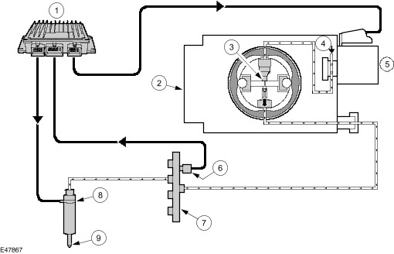
Поз. | Наименование
1 | IDM/ PCM
2 | Топливный насос высокого давления
3 | Нагнетательная камера
4 | Подвод топлива
5 | Клапан дозирования топлива
6 | Датчик давления топлива
7 | Топливный коллектор
8 | Электромагнитный клапан
9 | Игла форсунки
• Система впрыска "Common Rail" в состоянии обеспечить оптимальное давление впрыска для любого рабочего режима двигателя.
• В нагнетательной камере насоса высокого давления системы топливо сжимается и подается в топливный коллектор.
• Подаваемое при этом количество топлива регулируется дозирующим клапаном с переменным проходным сечением.
• Давление топлива регулируется таким образом, чтобы оно было оптимальным для любого рабочего режима.
• Благодаря этому, во-первых, уменьшается шум работы двигателя, обусловленный сгоранием топлива.
• Во-вторых, система управления может выполнять дозирование топлива очень точно, что оказывает положительное влияние на снижение токсичности отработавших газов и расход топлива.
• Датчик давления топлива непрерывно сообщает IDM (двухмодульная система) или соответственно PCM (одномодульная система) об имеющемся давлении топлива.
• Регулирование давления осуществляется с помощью клапана дозирования топлива путем быстрого соответствующего изменения проходного сечения этого клапана. В результате этого насос высокого давления подает меньшее количество топлива (при необходимости топливо может не подаваться совсем) до тех пор, пока не достигается требуемое давление.
• Примечание:
- Давление топлива зависит от частоты вращения коленчатого вала двигателя и нагрузки двигателя. В зависимости от задаваемой водителем нагрузки двигателя максимальное давление топлива может быть достигнуто уже при частоте вращения примерно 1500 об/мин (в зависимости от автомобиля).
Остановка двигателя
• Исходя из принципа работы дизельного двигателя его выключение может осуществляться только путем прекращения подачи топлива.
• При электронном управлении двигателем это происходит по команде РСМ "количества впрыскиваемого топлива = 0". В результате этого прекращается управление электромагнитными клапанами впрыска топлива, и двигатель останавливается.
Понижение давления топлива после остановки двигателя
• ПРИМЕЧАНИЕ: Перед "вскрытием" системы высокого давления выполните требования правил техники безопасности, изложенные в имеющейся литературе по обслуживанию.
• Понижение давления происходит вследствие того, что к электромагнитным клапанам форсунок ток подается через короткие интервалы. При этом начальный пусковой ток каждый раз достаточен для того, чтобы открывать управляющие клапаны, но слишком мал для поднятия иглы распылителя и выполнения тем самым нежелательного впрыска топлива.
• Благодаря подаче тока к электромагнитным клапанам давление полностью понижается в течение нескольких секунд.
• После выключения двигателя понижение давления топлива сопровождается слышимыми щелчками со стороны форсунок.
Система EGR
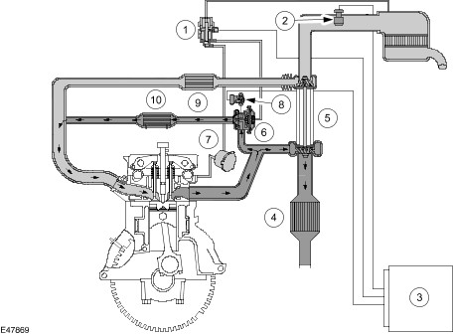
Поз. | Наименование
1 | Электромагнитный клапан EGR
2 | Датчик MAF
3 | РСМ
4 | Окислительный каталитический нейтрализатор
5 | Турбокомпрессор
6 | Клапан EGR
7 | Вакуумный насос
8 | Датчик положения клапана EGR
9 | Промежуточный теплообменник (не на всех вариантах)
10 | Теплообменник EGR (не на всех вариантах)
• В результате применения турбокомпрессоров, которые используются на всех описанных здесь дизельных двигателях, наряду с увеличением работы сжатия и сгорания возрастает также и температура в камере сгорания.
• Кроме того, температура сгорания возрастает также и в результате применения непосредственного впрыска топлива.
• Все это вызывает увеличение содержания оксидов азота (NOx) в отработавших газах. Чтобы удержать долю NOx в отработавших газах в предписанных границах, применяется система EGR.
• Рециркуляция отработавших газов при частичной нагрузке осуществляется путем подмешивания отработавших газов к воздуху, поступающему в цилиндры. Вследствие этого уменьшается концентрация кислорода в воздухе, поступающем в цилиндры. Кроме того, отработавшие газы имеют более высокую по сравнению с воздухом удельную теплоемкость, и содержащаяся в рециркулируемых отработавших газах вода дополнительно понижает температуру сгорания.
• Этот способ понижает температуру сгорания (и тем самым долю NOx) и, кроме того, уменьшает количество отработавших газов, выбрасываемых в атмосферу. Количество рециркулируемых отработавших газов точно определяется с помощью РСМ. Чрезмерная рециркуляция отработавших газов вследствие недостатка кислорода могла бы привести к росту выделения копоти (сажи), СО и НС .
• В связи с этим для РСМ необходима обратная связь по количеству рециркулируемых отработавших газов. Применяются три разных системы, имеющие следующие отличия:
- Датчик положения клапана EGR (на двигателях с турбокомпрессором, регулируемым с помощью клапана обхода турбины, уровень токсичности III)
- Датчик MAF (на двигателях с регулируемым турбокомпрессором, уровень токсичности IV)
- Датчик MAF, а также датчик положения клапана EGR (на двигателях с регулируемым турбокомпрессором, уровень токсичности IV), используемые комбинированно.
• Во всех трех системах клапан EGR управляется с помощью вакуума посредством электромагнитного клапана EGR. Тактовая частота, с которой РСМ управляет электромагнитным клапаном EGR, определяет значение разрежения, которое подается к клапану EGR. Это значит, что дозирование рециркулируемых газов выполняется при этом точнее.
Система с датчиком положения клапана EGR
• Датчик положения клапана EGR передает РСМ сигнал о текущем положении клапана EGR. На основании этого РСМ в зависимости от сигнала МАР может определить текущее количество рециркулируемых отработавших газов, благодаря чему обеспечивается замкнутый контур управления (обратная связь).
Система с датчиком MAF
• Рециркулирующие при открытии клапана EGR отработавшие газы оказывают непосредственное влияние на значение, измеряемое датчиком MAF.
• Уменьшение количества воздуха, измеряемое датчиком BARO в процессе рециркуляции, точно соответствует количеству рециркулируемых отработавших газов. Если количество рециркулируемых отработавших газов становится слишком большим, масса всасываемого воздуха уменьшается до определенного предельного значения. Исходя из этого, РСМ снижает количество рециркулируемых газов, в результате чего образуется замкнутый контур управления.
Система с датчиком MAF и датчиком положения
• На автомобилях с уровнем токсичности IV оба датчика (MAF и датчик положения) используются комбинированно.
• Датчик положения вырабатывает при этом сигнал, дополнительно используемый для корректировки количества рециркулируемых отработавших газов. Это значит, что дозирование рециркулируемых газов выполняется при этом точнее.
• Этот способ позволяет при увеличенном количестве рециркулируемых отработавших газов ближе подойти к границе возможной работы и за счет этого еще больше снизить выделение NOx.
Регулирование давления наддуваНа рисунке изображена система наддува турбокомпрессором с регулируемым сопловым аппаратом и с управлением посредством электромагнитного клапана
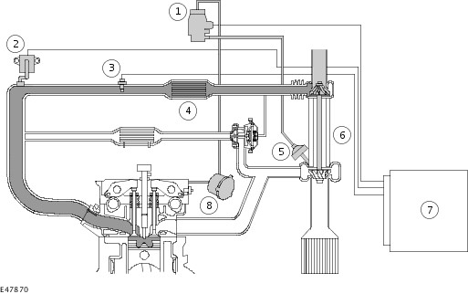
Поз. | Наименование
1 | Электромагнитный клапан давления наддува
2 | Датчик MAP
3 | Датчик IAT
4 | Промежуточный теплообменник (не на всех вариантах)
5 | Диафрагменный блок управления сопловым аппаратом турбины
6 | Турбокомпрессор
7 | РСМ
8 | Вакуумный насос
На рисунке изображена система наддува турбокомпрессором с регулируемым сопловым аппаратом и электрическое исполнительное устройство регулируемого соплового аппарата
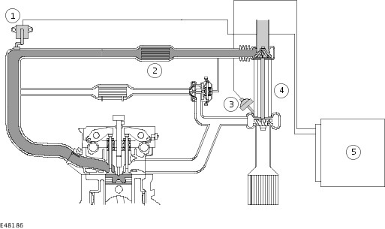
Поз. | Наименование
1 | Датчик T-MAP
2 | Промежуточный теплообменник (не на всех вариантах)
3 | Электрическое исполнительное устройство регулируемого соплового аппарата турбокомпрессора
4 | Турбокомпрессор
5 | РСМ
• В регулируемом турбокомпрессоре давление наддува изменяется путем изменения положения направляющих лопаток. Благодаря этому можно получить оптимальное давление наддува для любого рабочего режима.
• Имеющееся давление наддува измеряется датчиком МАР. Предписанное давление зависит при этом от частоты вращения коленчатого вала и количества впрыскиваемого топлива, а также от корректировочных сигналов датчиков IAT и BARO.
• При различии в значениях направляющие лопатки турбины поворачиваются с помощью электромагнитного клапана давления наддува или соответственно электрического исполнительного устройства.
• При неправильной работе системы управления наддувом мощность двигателя уменьшается за счет дозирования топлива.
• В случае турбокомпрессора с клапаном обхода турбины (здесь не показан) сигнал датчика МАР выполняет функцию защиты, если клапан при достижении определенного давления не открывается. В этом случае мощность двигателя также уменьшается.
Стратегия неисправностей PCM
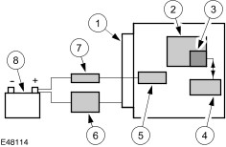
Поз. | Наименование
1 | Электрический разъем PCM
2 | Микропроцессор
3 | Запоминающее устройство для рабочих параметров (RAM)
4 | Запоминающее устройство EEPROM
5 | PATS
6 | Реле питания
7 | Плавкий предохранитель
8 | Аккумулятор
• ПРИМЕЧАНИЕ: DTC (код(ы) неисправности) и значения соответствующих параметров можно стирать электронным способом с помощью WDS.
• ПРИМЕЧАНИЕ: РСМ имеет с аккумулятором постоянную связь по напряжению. Помимо всего прочего, она используется для активизации индикатора PATS.
• Для запоминания кодов неисправности и других данных РСМ дизельных двигателей использует запоминающее устройство EEPROM.
• Под запоминающим устройством EEPROM понимается жесткий накопитель. Это означает, что имеющиеся на нем данные сохраняются также и при отключении напряжения питания (например, при отключении аккумулятора, остановке двигателя).
• Во время поездки все новые коды неисправности и значения согласующих параметров двигателя (например, значения согласования топливоподачи) регистрируются сначала в рабочем накопителе (RAM) РСМ.
• После остановки двигателя, а также через определенные интервалы времени во время работы, эти данные переносятся затем в накопитель EEPROM. Для обеспечения этого процесса реле питания остается активизированным еще 1.2 секунды после выключения зажигания.
• После включения зажигания имеющиеся в накопителе EEPROM коды неисправности снова копируются в накопитель RAM.

